POLOHOVO SLUCHOVÝ ORGÁN
SLUCH:
-orgánom sluchu je __________ (lat._____________), ktoré nás informuje o _________________________
(vnímame ním zvuky, umožňuje nám komunikáciu)
-signálom pre sluch __________________________ s frekvenciou ______________________.
-najcitlivejší je sluchový orgán pre frekvenciu s rozsahom ________________________
-_________________ zodpovedá hodnote 20 dB, hlasné rozprávanie ________________ a hodnoty s frekvenciou 130dB sú vnímané ako __________________
Stavba polohovosluchového orgánu: (_________________________________________)
-delí sa na: a.) Vonkajšie ucho (______________________) - __________________________________
b.) stredné ucho (______________________) - ___________________________________
______________________________________________________________
______________________________________________________________
C.) vnútorné ucho ( _____________________) - __________________________________
Stavba: _________________________________________________
_______________________________________________________.
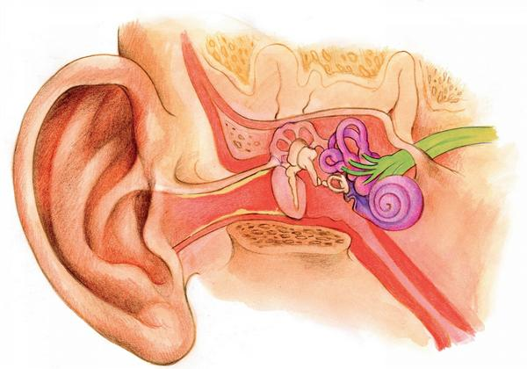

STATOKINETICKÝ RECEPTOR
-je uložený v spánkovej časti lebky, nachádza sa v predsieni polkruhového bludiska vnútorného ucha
Stavba: 3 polkruhové kanáliky – v ich vnútri sa nachádzajú ________________________, ktoré reagujú na pohyb _______________________, ktorá vypĺňa chodbičky.
Význam: _____________________________________________________________________________
_________________________________________________________________________

